BỘCÔNG THƯƠNG

**TRƯỜNG ĐẠI HỌC CÔNG NGHIỆP THỰC PHẨM TP.HCM**

**KHOA CÔNG NGHỆ THÔNG TIN**

**PHÂN TÍCH THIẾT KẾ HỆ THỐNG**

**Phần mềm quản lý bãi giữ xe**

Giảng viên hướng dẫn: Nguyễn Thị Định

*TP. HỒ CHÍ MINH, tháng 12 năm 2020*

**DANH SÁCH THÀNH VIÊN NHÓM**

|  |  |
| --- | --- |
| Mã số sinh viên | Họ và tên |
| 2001181235 | Tô Đình Nhân |
| 2001181217 | Phan Hoàng Nam |
| 2001181368 | Cai Bảo Toàn |

**LỜI NÓI ĐẦU**

Hiện nay, việc phát triển phần mềm phục vụ nhu cầu quản lý các ngành nghể trong cuộc sống đang hết sức phát triển. Bên cạnh đó là việc phát triển các ứng dụng quản lý bãi giữ xe cũng là một nhu cầu hết sức cần thiết. Với các chức năng quản lý cơ bản như: quản lý xe vào, quản lý xe ra…… với mục đích tự động hóa, áp dụng camera và thẻ từ để tiết kiệm nhân công cũng như sức lao động.Trong quá trình học tập và đi tìm hiểu cách thức hoạt động của hệ thống quản lý bãi giữ xe trên địa bàn TP.HCM nhóm em có tìm hiểu – thực hiện đề tài: “**Phần mềm quản lý bãi giữ xe**”.

Nhóm chúng em đã khảo sát hệ thống bằng cách sử dụng – tham khảo trực tiếp để thu thập các thông tin, biểu mẫu cũng như cách thức hoạt động của hệ thống. Bên cạnh những mặt hạn chế ứng dụng cũ, nhóm em muốn làm cho ứng dụng trực quan hơn, dễ sử dụng nhưng vẫn giữ đầy đủ các yêu cầu hệ thống cũng như yêu cầu nghiệp vụ.

**LỜI CẢM ƠN**

Trong quá trình thực hiện đề tài: “***Phần mềm quản lý bãi giữ xe***”, nhóm chúng em đã gặp không ít khó khắn và trở ngại. Tuy nhiên, với sự giúp đỡ của bạn bè, thầy cô, cùng sự hướng dẫn tận tình của Cô Nguyễn Thị Định cuối cùng nhóm chúng em đã hoàn thành cơ bản một số mục tiêu đề ra với tất cả sự cố gắng và nỗ lực.

Chúng em xin cảm ơn sự chỉ dẫn tận tình của cô Nguyễn Thị Định- Giảng viên bộ môn Phân Tích Thiết Kế Hệ Thống. Thầy đã cho chúng em những kiến thức quý giá về lĩnh vực công nghệ phần mềm.

Trong quá trình thực hiện đề tài, do kiến thức về công nghệ phần mềm chưa chuyên sâu nên đồ án chúng em sẽ không tránh khỏi những sai sót. Mong Thầy thông cảm và góp ý thêm cho chúng em để đề tài được hoàn chỉnh hơn.

Mục Lục

**Chương 1. Tổng quan 1**

**1.1. Giới thiệu 1**

**1.2. Mục tiêu đề tài 1**

**1.3. Phạm vi đề tài 2**

**1.4. Khảo sát hệ thống 3**

**1.5. Mô tả nghiệp vụ 5**

**1.5.1. Nghiệp vụ gửi xe 6**

**1.5.2. Nghiệp vụ lấy xe: 8**

**1.6. Mô tả hệ thống 9**

# **Tổng quan**

## **Giới thiệu**

Hiện nay, cuộc sống của con người được cải thiện một cách rõ rệt. Tình hình kinh tế được khắc phục nên càng đòi hỏi cao về các nhu cầu ăn mặc, nhà ở, đi lại… Thành phố Hồ Chí Minh là một trong những trung tâm kinh tế của cả nước. Nơi đây dân cư đông đúc, lượng xe lưu thông lớn. Cho nên nhu cầu gửi và lấy xe nhanh, an toàn, vui vẻ… thực sự rất cần thiết, khắc phục tình trạng ùn tắc tại các bãi giữ xe. Do vậy, bãi giữ xe với hệ thống ghi vé xe cầm tay tự động sẽ cải thiện việc gửi và lấy xe của mọi người rất nhiều. Ngoài ra, hệ thống còn dễ dàng nâng cấp phần mềm qua mạng, tiết kiệm nhân lực, thời gian, hiệu quả cao, an toàn và còn tránh được sai sót, nhầm lẫn. Do đó, nhóm chúng em quyết định thực hiện đồ án phát triển hệ thống - phần mềm bãi giữ xe bằng kỹ thuật xử lý ảnh nhằm nâng cao khả năng giám sát,đảm bảo an toàn tài sản. Đồ án được xây dựng dựa trên các hệ thống bãi giữ xe ở các trường đại học, và đặc biệt là trường Đại học Công Nghiệp Thực Phẩm TPHCM.

## **Mục tiêu đề tài**

### Như chúng ta đã biết, đất nước chúng ta đang bước vào giai đoạn phát triển, cùng với đó là sự gia tăng dân số dẫn đến nhu cầu đi lại ngày một tăng cao, số lượng phương tiện lưu thông càng ngày càng nhiều, số lượng bãi giữ xe từ đó cũng tăng lên một cách tổ chức cũng như tự phát. Tuy nhiên với những hình thức cũng như công cụ truyền thống thì không thể đảm bảo an ninh một cách tối đa cũng như các chất lượng quản lý. Việc này gây ra không ít khó khan cũng như sự bất tiện cho người dân, vì thế việc cần sự hỗ trợ từ các công nghệ tiên tiến hiện nay là vô cùng cần thiết.

Nhiều năm qua, vô số các công ty công nghệ phối hợp cùng với các UBND các cấp đầu tư phát triển, xây dựng các bãi giữu xe thông minh nhằm phục vụ cũng như nâng cao đời sống người dân. Chẳng hạn như bãi đổ xe cao tầng lắp ghép tại các khu đất thuộc công trường Lam Sơn ở phía sau nhà hát TP.HCM ( rộng 1.410 m2) có 9 tầng cùng với đó là mức đầu tư 161 tỉ đồng. Dự án có diện tích xây dựng hơn 6000m2 với sức chứa hơn 100 ô tô cùng với nhiều xe máy khác. Bãi giữ xe tại công viên Lê Văn Tám ( rộng 1416m2 ) và công viên Tao Đàn ( rộng 570m2 ) và nhiều khu vực trung tâm thương mại khác như Siêu Thị Aeon Mall Tân Phú, khu chung cư cao câp Diamond Centery…. Và cho tới thời điểm này, hầu hết các trung tâm thương mại, các chung cư cao cấp cũng như các trường đại học đề đã tích hợp các bãi xe sử dụng công nghệ RFID và đạt được các thành công nhất định. Tuy nhiên, theo thống kê của cục GTVT, số lượng xe máy cũng như xe ô tô đang ngày càng gia tăng, nên việc triển khai các bãi giữ xe thông minh vẫn cần được thúc đẩy xây dựng và phát triển một cách mạnh mẽ.

Như các vấn đề được nêu trên, nhóm quyết định thực hiện đề tài này nhầm góp phần giải quyết được nhu cầu về bãi giữ xe, tích hợp được công nghệ RFID vào để cải thiện tính hiệu quả và linh hoạt trong hệ thông hiện có. Mục tiêu đề tài nhóm là thiết kế và thi công được hệ thống bãi giữ xe gồm mô hình bãi giữ xe tự động và phần mềm quản lý trên PC có ứng dụng công nghệ RFID và xử lý ảnh.

## **Phạm vi đề tài**

Phạm vi đề tài được thực hiện với nội dung được học từ các môn học trong trường như Phân tích thiết kế hệ thống, Công nghệ phần mềm và Phát triển ứng dụng thông minh cùng với các phương pháp thực hiện đề tài khác như :

_ Phương pháp tham khảo tài liệu: bằng cách thu thập tài liệu, thông tin từ sách, tạp chí và khoa học điện tử, tham khảo các nguồn trên Internet và các đồ án của các anh chị khóa trước

_Phương pháp quan sát: khảo sát một số bãi giữ xe thông minh hiện hành để đưa ra phương án thiết kế sau này một cách tốt nhất .

_Phương pháp thực nghiệm: từ những ý tưởng và kiến thức của nhóm, kết hợp với sự hướng dẫn của giảng viên nhằm tìm ra phương pháp làm tối ưu nhất.

## **Khảo sát hệ thống**

_Đồ án được khảo sát tại các bãi giữ xe có hệ thống như đã nêu trên như các bãi giữ xe ở Siêu Thị Aeon Mall Tân Phú nằm tại 30 Bờ Bao Tân Thắng, Sơn Kỳ, Tân Phú, Thành phố Hồ Chí Minh , Diamond Centery tại 68 Đường N1, Sơn Kỳ, Tân Phú, Thành phố Hồ Chí Minh, và trường Đại học Công Nghiệp Thực Phẩm Thành phố Hồ Chí Minh tại 140 Lê Trọng Tấn, Tây Thạnh, Tân Phú, Thành phố Hồ Chí Minh. Phần mềm hệ thống của nhóm phát triển chủ yếu dựa trên hệ thống của trường Đại học Công Nghiệp Thực Phẩm Thành Phố Hồ Chí Minh.

_Khi khách vào gửi xe, trước tiên dừng tại nơi được chỉ định, các camera sẽ chụp lấy bảng số xe, người giữ xe sẽ tiến hành quẹt thẻ từ RFID để lưu thông tin, thông tin được truyền vào hệ thông máy tính để xử lý. Người giữ xe cho xe tiến vào bãi xe. Quá trình diễn ra trong vòng 5-7 giây, nhanh hơn nhiều lần so với cách ghi giấy xe truyền thống. Khách gửi xe bao gồm : sinh viên trong trường, giảng viên, nhân viên và khách từ bên ngoài.

_Nhân viên hướng dẫn làm việc trong khu vực bãi xe. Họ có nhiêm vụ hướng dẫn khách để xe đúng vào vị trí, khu vực quy định cho từng loại xe. Ví dụ như hàng xe máy, xe tay ga, xe đạp ….. và khu vực chỉ định cho các đối tượng khác nhau. Ví dụ khu vực để xe cho sinh viên và khách bên ngoài, khu vực để xe cho giảng viên, khu vực để xe cho công nhân viên …..

_Khi khách lấy xe ra, dừng tại nơi được chỉ định, các camera chụp lấy bảng số xe, lúc này khách sẽ đưa thẻ từ cho nhân viên giữ xe, tiến hành quẹt thẻ lấy thông tin từ hệ thống, tiến hành so khớp ảnh vừa chụp được và ảnh có trong dữ liệu hệ thống ứng với thẻ. Nếu không đúng thông tin được lưu ( do các nguyên nhân khách quan cũng như chủ quan) hệ thống sẽ thông báo cho nhân viên giữ xe, tiến hành cho xe trở lại bãi theo quy định.

_Người quản lý có nhiệm vụ giám sát nhân viên làm việc và kịp thời nhắc nhở họ, giải quyết những sự cố xảy ra,….. Hiện bãi giữ xe tại trường ĐHCNTPHCM(*) gồm 1 nhân viên quản lý và 5 nhân viên dưới quyền.

_Trong khu vực bãi giữ xe của trường, bao gồm 1 phần sân trường, và 3 tầng hầm giữ xe ở các nhà A,B,C. Trong đó hầm nhà C là nơi đỗ xe dành cho giảng viên và nhân viên công chức, hầm A và B là nơi để cho sinh viên gửi xe. Để đảm bảo an ninh bãi xe, cũng như bảo vệ tài sản của khách, mỗi hầm nhà đều được trang bị một hệ thống camera tại những vị trí quan trọng có thể bao quát tầng hầm nhằm ghi lại hình ảnh khách gửi xe cũng như các hoạt động trong bãi gửi xe. Các hình ảnh chụp được bằng Camera sẽ được lưu trong một ổ cứng máy tính nằm tại phòng quản lý dữ liệu của trường trong 1 tuần. Ngoài ra tại sân trường luôn có từ 2 đến 3 nhân viên bảo vệ trông coi nhằm đảm bảo an ninh của bãi đỗ xe.

_Trường hợp cúp điện thì có máy phát điện hỗ trợ lập tức duy trì hoạt động của hệ thống, tránh tình trạng ùn tắc. Máy này hoạt động khoảng 8 giờ. Nếu cúp điện kéo dài hơn thì sẽ dùng đến vé gửi xe dự trù (nếu máy hư cũng dùng vé dự trù). Các vé này giống như các vé gửi xe ở trường học, siêu thị. Người giữ xe bấm vé vào xe cho khách (dù khách có thẻ) và đưa khách giữ 1 vé. Lúc này chỉ cho xe ra ở 1 cổng, người quản lý sẽ đứng ở cổng đó để kiểm tra vé của khách ra vì ngoài máy quét thì chỉ có người quản lý mới có thể đọc được mã vạch ghi trên vé. Khi người quản lý không làm việc ở đây nữa sẽ bàn giao tất cả công việc, bao gồm cả cách đọc mã vạch cho người quản lý mới. Người quản lý mới sẽ thay đổi việc chuyển hóa số xe thành mã vạch để đảm bảo an toàn cho công việc giữ xe. Ngoài ra có thể xảy ra các sự cố khác như lấy nhầm xe, mất nón bảo hiểm,… Nhân viên quản lý sẽ lập biên bản và giải quyết các sự cố trong thời gian nhất định.

_Bãi giữ xe của trường hoạt động từ 6h cho đến 21h30 cùng ngày. Có 2 cổng 1 chính 1 phụ, mỗi cổng đều có 1 nhân viên tiến hành quẹt thẻ từ, tiếp nhận gửi xe từ khách, vào giờ cao điểm có thể tăng lên 2 người tại mỗi cổng.

## **Mô tả nghiệp vụ**

_Dựa vào hệ thông đã khảo sát, nhóm nhận thấy một bãi giữ xe thông minh có nhiều nghiệp vụ khác nhau, kết nối chặt chẽ tạo nên một hệ thống giữ xe thông minh tiện dụng cho cả khách hàng cũng như các nhân viên.

**Mô hình Use Case nghiệp vụ của hệ thống bãi đỗ xe tại trường Đại học Công Nghiệp Thực Phẩm Thành phố Hồ Chí Minh**

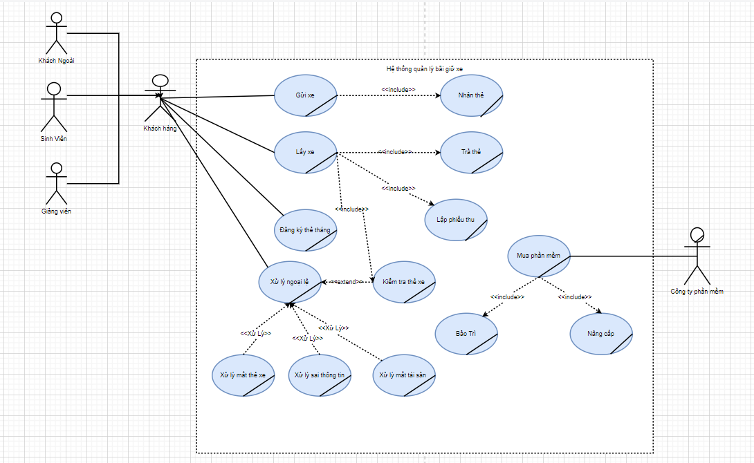 **Hình 1.1. Use Case nghiệp vụ cho phần mềm hệ thống bãi giữ xe**

### **Nghiệp vụ gửi xe**

**+** Khi khách vào gửi xe, trước tiên dừng lại nơi được chỉ định, camera sẽ chụp lấy bảng số xe, người giữ xe sẽ tiến hành quẹt thẻ từ RFID để lưu thông tin, thông tin sẽ được truyền vào máy tính để xử lý. Và kết thúc với việc cho xe tiến vào bãi giữ xe.

+ Đối tượng gửi xe: sinh viên trong trường, giảng viên, nhân viên và khách từ bên ngoài.

**Mô tả use case gửi xe:**

|  |
| --- |
| Use case nghiệp vụ: Gửi xe  Use case được bắt đầu khi có khách hàng tới tiến hành gửi xe. Mục tiêu của use case là cung cấp quy trình gửi xe cho khách hàng |
| Các dòng cơ bản:   1. Khách hàng tới chốt kiểm soát yêu cầu gửi xe. 2. Nhân viên tiến hành kiểm tra còn chỗ trống cho xe hay không 3. Nhân viên lấy thẻ: Lưu thông tin biển số xe, mặt khách hàng vào trong hệ thống. Sau khi lưu vào thành công tiến hành đưa thẻ cho khách hàng để khách hàng tiến vào khu vực gửi xe. |
| Các dòng thay thế:   1. Nếu khách hàng gửi xe là xe đạp thì nhân viên lấy phiếu ghi và ghi lại thông tin của khách hàng, 1 phiếu bấm vào xe đạp và 1 phiếu đưa cho khách hàng để sau khi ra lấy xe có thể dể đối chiếu thông tin. 2. Nếu không còn chỗ trống cho khách gửi xe thì từ chối tiếp nhận xe |

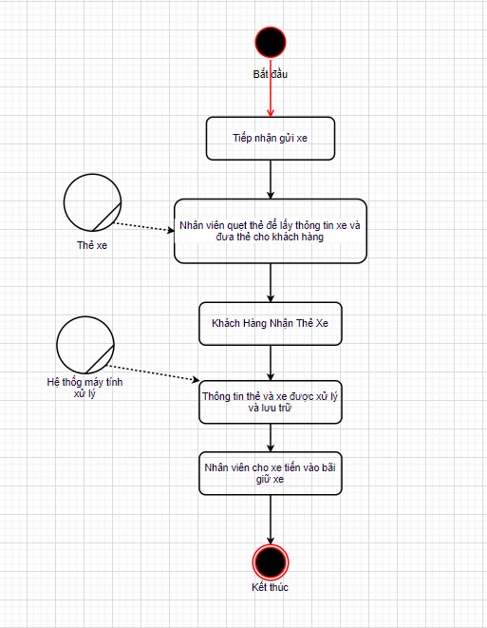

**Hình 1.2. Sơ đồ Activity của nghiệp vụ gửi xe**

### **Nghiệp vụ lấy xe:**

_ Khi khách lấy xe ra, dừng tại nơi được chỉ định, các camera chụp lấy bảng số xe, lúc này khách sẽ đưa thẻ từ cho nhân viên giữ xe, tiến hành quẹt thẻ lấy thông tin từ hệ thống, tiến hành so khớp với hình ảnh vừa chụp được và ảnh có trong dữ liệu hệ thống ứng với thẻ.

_ Trường hợp không đúng thông tin được lưu (do cả 2 nguyên nhân chủ quan và khách quan) hệ thống sẽ thông báo cho nhân viên giữ xe, tiến hành cho xe trở lại bãi và giữ lại thẻ xe theo quy định. Và các nghiệp vụ cần thiết đối với người giữ thẻ.

_ Trường hợp khách hàng làm mất thẻ giữ xe, nhân viên giữ xe tiến hành báo cáo mất thẻ xe cho quản lý và cho khách hàng tiến hành các bước chứng thực tài sản.

**Mô tả use case lấy xe**

|  |
| --- |
| **Use case nghiệp vụ: Lấy xe**  Use case bắt đầu khi khách hàng tiến hành lấy xe. Mục tiêu của use case nhằm cung cấp quy trình xử lý trả xe cho khách hàng. |
| **Các dòng cơ bản:**  1. Khách hàng đưa xe đến chốt kiểm soát yêu cầu nhận xe.  2. Xác định thẻ giữ xe của khách hàng : Nhân viên yêu cầu xuất trình thẻ giữ xe, tiến hành lấy thông tin từ hệ thống so khớp với hình ảnh vừa chụp được và ảnh có trong dữ liệu hệ thống ứng với thẻ.  3. Lập phiếu tính toán : Sau khi kiểm tra hoàn tất thì nhân viên yêu cầu khách trả phí thời gian gửi xe sau đó trả xe cho khách hàng. |
| **Các dòng thay thế:**   1. Xử lý mất thẻ xe: nhân viên giữ xe tiến hành báo cáo mất thẻ xe cho quản lý và cho khách hàng tiến hành các bước chứng thực tài sản. 2. Xử lý không trùng khớp thông tin: hệ thống sẽ thông báo cho nhân viên giữ xe, tiến hành cho xe trở lại bãi và giữ lại thẻ xe theo quy định. 3. Xử lý thiệt hại tài sản khách hàng: Dựa vào mức độ thiệt hại và bồi thường tài sản cho khách hàng. 4. Nếu khách hàng là giảng viên đang công tác tại trường thì không yêu cầu trả phí 5. Nếu khách hàng là khách hàng đã đăng ký gửi xe theo tháng thì không yêu cầu trả phí |

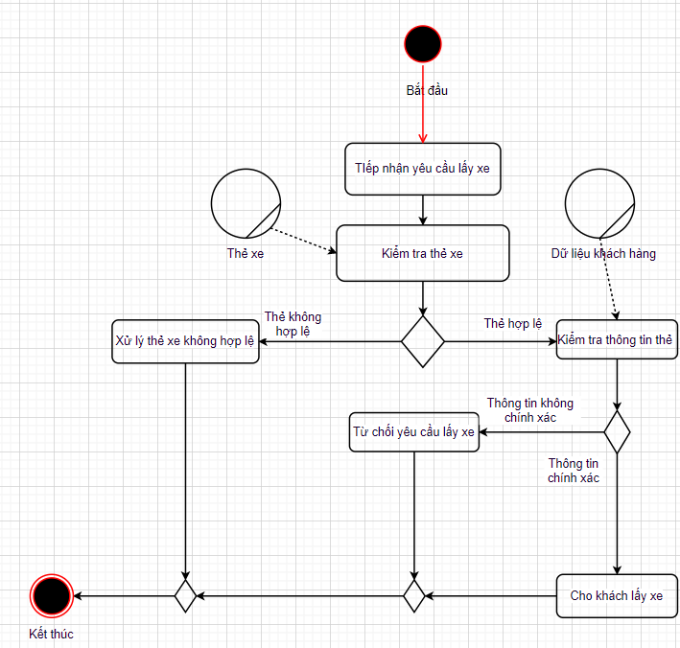

**Hình 1.3 Sơ đồ Activity của nghiệp vụ lấy xe**

## Mô **tả hệ thống**

_Hệ thống bãi giữ xe thông minh cung cấp cho người sử dụng các chức năng vượt trội so với các cách truyền thống. Tạo ra sự tiện lợi cho công cuộc giám sát, ghi nhận thông tin của khách hàng một cách nhanh chóng cùng với đó là khả năng xử lý thông tin chính xác đảm bảo tối đa về bảo mật cũng như an ninh tạo sự an toàn tuyệt đối cho tài sản của khách hàng. Hệ thống áp dụng công nghệ đọc mã vạch hiện đại cùng với đó là quá trình xử lý ảnh, lưu trữ thông tin qua một máy tính có khả năng xử lý cao.

_Song song với đó, hệ thống còn cung cấp các chức năng phân quyền người sử dụng, quản lý nhân viên, thẻ xe, quản lý các thông tin được lưu trữ trong 1 khoảng thời gian nhất định nhằm phục vụ cho công tác quản lý thuận tiện hơn.

**Mô hình Use Case hệ thống của hệ thống bãi đỗ xe tại trường Đại học Công Nghiệp Thực Phẩm Thành phố Hồ Chí Minh**

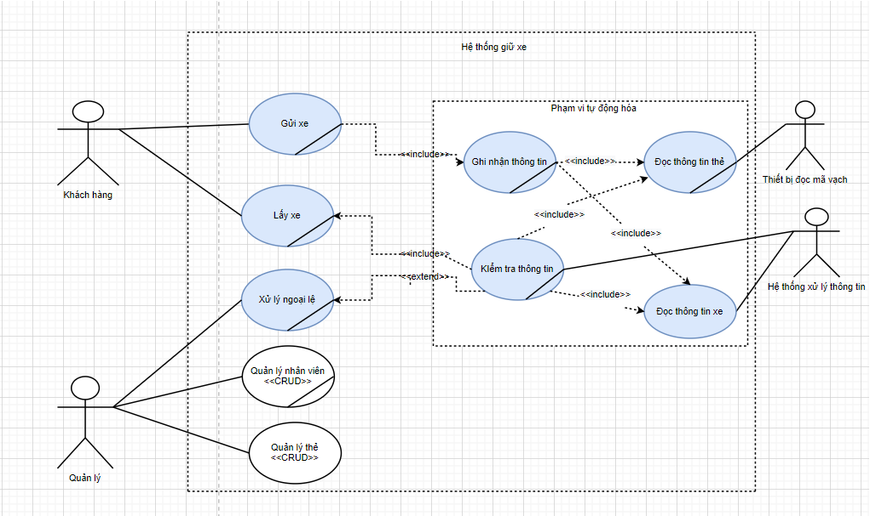**Hình 1.4 Use case hệ thống cho phần mềm hệ thống bãi giữ xe**